Федеральное государственное бюджетное учреждение науки Институт ядерной физики им. Г.И. Будкера СО РАН¹ (ИЯФ СО РАН), РФЯЦ-ВНИИТФ², ИАиЭ СО РАН, ИОС УрО РАН³

ТРАНСФОРМАЦИЯ СУПРАМОЛЕКУЛЯРНЫХ КОМПЛЕКСОВ ВОЗДЕЙСТВИЕМ НА НИХ МУЛЬТИМЕГАВАТТНЫМ ПОТОКОМ СУБМИЛЛИМЕТРОВОГО ИЗЛУЧЕНИЯ

А.В. Аржанников¹ (+7(383)329-45-89, A.V.Arzhannikov@inp.nsk.su), научная группа ГОЛ-ПЭТ с партнерами^{2,3}

Публикации:
[1] Arzhannikov A.V., et al. The Frequency Spectrum and Energy Content in a Pulse Flux of Terahertz Radiation Generated by a Relativistic Electron Beam in a Plasma Column with Different Density Distributions // Plasma Phys. Rep. 2024. Т. 50(3) С. 331-341. https://doi.org/10.1134/S1063780X24600051.
[2] Аржанников А.В. и др. Изменение спектральных характеристик некоторых полимерных материалов в интервале частот от 0.2 до 2 ТГц в результате воздействия мегаваттным потоком субмм-излучения микросекундной длительности // Поверхность. Рентгеновские, синхротронные и нейтронные исследования. 2024 (принята к опубликованию в номер).
В экспериментах на установке ГОЛ-ПЭТ осуществлена трансформация образцов сложных супрамолекулярных комплексов путём облучения импульсным мультимегаваттным потоком субмиллиметрового излучения: см. рисунок 1. Необходимая мощность потока достигнута через релаксацию килоамперного пучка релятивистских электронов в замагниченной плазме [1].
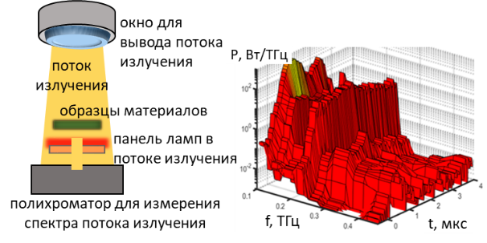 | 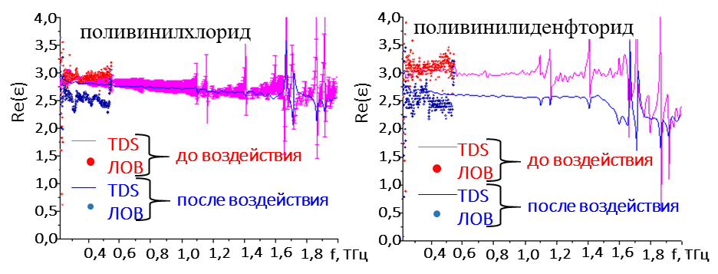
Рисунок 1 – Схема экспериментов и спектр используемого потока излучения | Рисунок 2 – Изменение диэлектрической проницаемости образцов двух полимеров.

Индивидуальная реакция образцов на такое воздействие установлена регистрацией их спектральных характеристик в интервале частот 0.2 - 2 ТГц методами time-domain-spectroscopy (TDS) и ЛОВ-спектроскопии (ЛОВ): см. рисунок 2, которая дополнялась структурными исследованиями. Развитие комплекса отмеченных исследований направлено на создание биологически активных композиций для фармацевтических приложений и модификации материалов различной функциональной направленности, включая энергетические материалы.
ПФНИ 1.3.4.4. Физика плазменных устройств; 1.3.2.2. Структурные исследования конденсированных сред, связь структуры и свойств.
Государственное задание: Тема № 1.3.4.1.2. Исследование удержания плазмы в многопробочной ловушке и физики мощных электронных пучков (FWGM-2022-0015).

